

Enquêtes trimestrielles de Conjoncture

- Secteur des services marchands non financiers
- Secteur du commerce de gros

Juin 2023
La présente note relate les principales appréciations des chefs d’entreprises telles qu’elles ressortent des enquêtes de conjoncture réalisées par le HCP au titre du 2ème trimestre 2023 auprès des entreprises opérant dans les secteurs des services marchands non financiers et du commerce de gros. Ces appréciations portent sur l’évolution de l’activité au cours du 1er trimestre 2023 et les anticipations pour le 2ème trimestre 2023.

- Appréciations des chefs d’entreprises pour le 1er trimestre 2023

  - Secteur des Services marchands non financiers

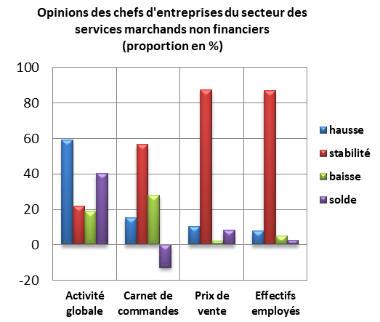
Au 1er trimestre 2023, l’activité des services marchands non financiers aurait connu une hausse selon 59% des patrons et une baisse selon 19%. Cette évolution aurait été le résultat, d’une part, de la hausse des activités des «Télécommunications», de l’« Hébergement et Restauration » et des « Transports terrestres et transport par conduites » et, d’autre part, de la baisse d’activité enregistrée au niveau des branches des «Transports Aériens» et des «Activités de poste et de courrier». Le taux d’utilisation des capacités de prestation (TUC) du secteur se serait établi à 77%.
Les carnets de commande du secteur se seraient situés à un niveau normal par 57% des patrons et inferieur à la normale par 28%. L’emploi aurait connu une stabilité selon 87% des chefs d’entreprises.

  - Secteur du Commerce de gros
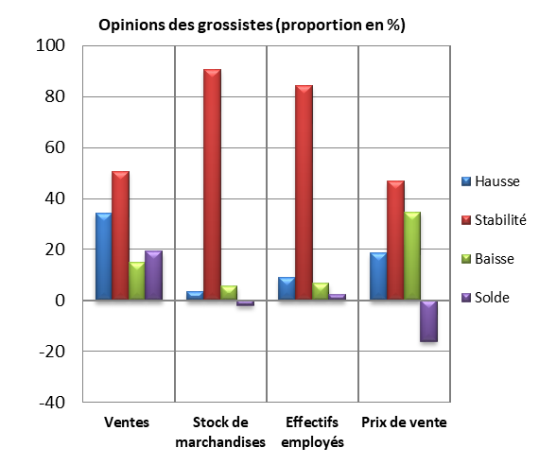
Au 1er trimestre 2022, les ventes du secteur du Commerce de gros sur le marché local auraient connu une hausse selon 34% des grossistes et une baisse selon 15%.
Cette évolution serait principalement attribuable à la hausse des ventes dans le « Commerce de gros de produits alimentaires, de boissons et de tabac», le «Commerce de gros d'autres équipements industriels» et les «Autres commerces de gros spécialisés» ().
L’emploi aurait connu une stabilité selon 84% des chefs d’entreprise.
Les stocks de marchandises se seraient situés à un niveau normal selon 91% des grossistes. La tendance observée des prix de vente aurait affiché une stabilité, selon 47% des chefs d’entreprises et une baisse selon 35% d'entre eux.
- Anticipations des chefs d’entreprises pour le 2ème trimestre 2023

  - Secteur des Services marchands non financiers
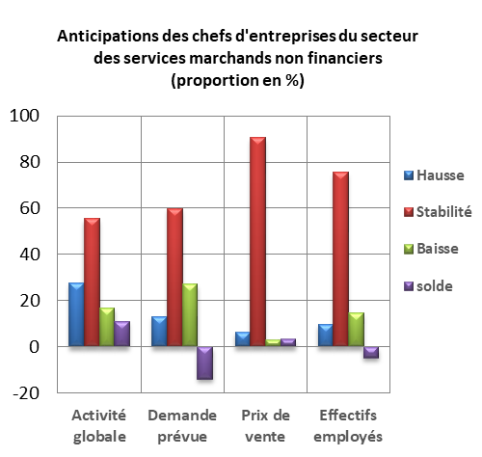
Les anticipations des chefs d'entreprises du secteur des services marchands non financiers, pour le 2ème trimestre 2023, révèlent une hausse de l’activité globale, selon 28% d’entre eux et une baisse selon 17%. Ces anticipations seraient dues, d’une part, à la hausse de l’activité prévue dans les branches de l’«Hébergement et Restauration», des «Transports terrestres et transport par conduites» et de l’ «Entreposage et services auxiliaires des transports» et, d’autres part, à la baisse prévue dans les «Activités de poste et de courrier » et de la «Programmation et diffusion».
60% des chefs d’entreprises prévoient une stabilité de la demande et 76% une stagnation des effectifs employés.

  - Secteur du Commerce de gros
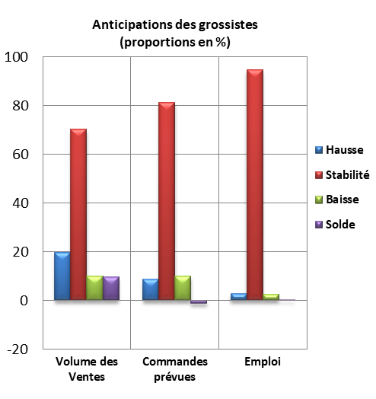
Les anticipations de 70% des grossistes affichent une stabilité du volume global des ventes pour le 2ème trimestre 2023 et une hausse selon 20% d’entre eux.
Cette évolution serait principalement attribuable à la hausse prévue des ventes dans le «Commerce de gros de produits alimentaires, de boissons et de tabac» et le «Commerce de gros d'équipements de l'information et de la communication».
Les commandes prévues pour le 2ème trimestre 2023 seraient d’un niveau normal selon 81% des chefs d’entreprises.
L’emploi connaîtrait une stabilité des effectifs selon 95% des grossistes.

Comprend principalement le commerce de gros de combustibles, de minerais et de métaux.

